Carrera de Ingeniería Tecnología de la Información (En línea)

**NRC 5450:** Desarrollo de aplicaciones web

**Integrantes del Grupo 3:**

* Rubén González
* Diego Guzmán
* Lizeth Iza (Líder)
* Steven Jaramillo

*“Pruebas del Sistema-Tienda Online”*

**Docente:**

Jorge Edison Lascano

31 de mayo de 2022

**Pruebas del Sistema**

* **Registro de Usuario-Cliente**

El cliente se registra con sus datos personales al Sistema.

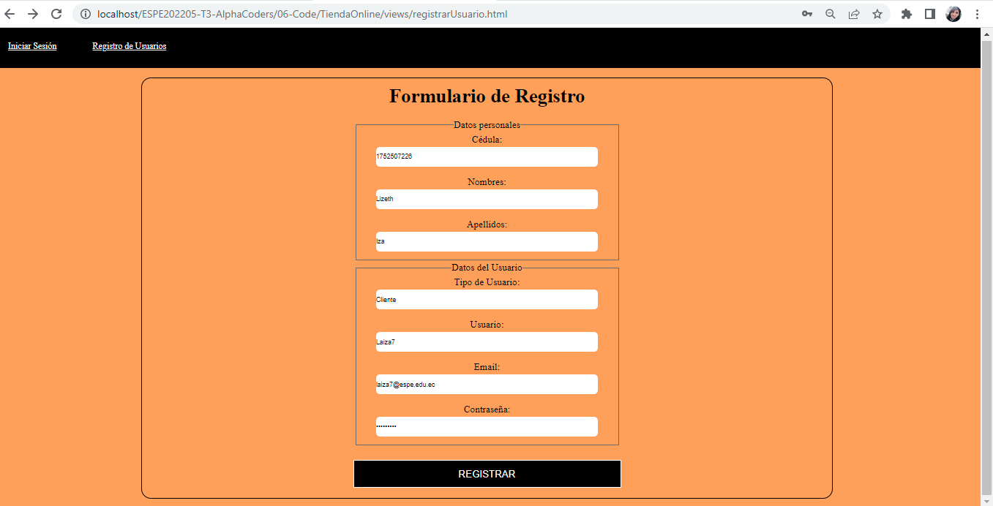

Ilustración 10: Registrar Nuevo Cliente

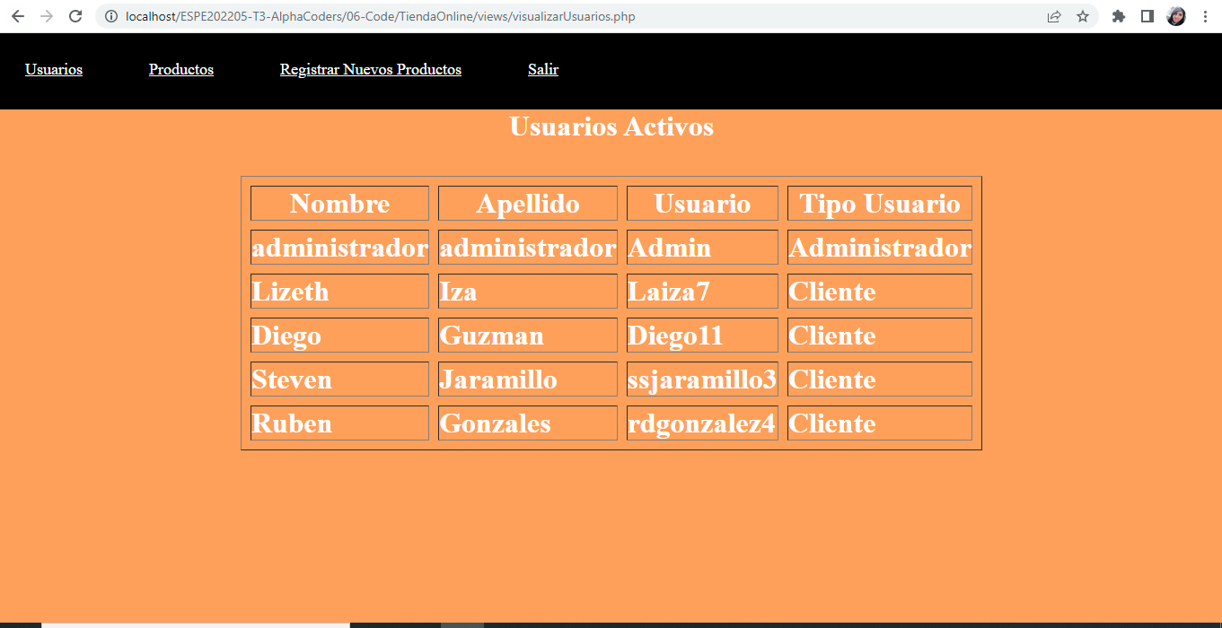

Ilustración 11: Usuarios activos registrados

* **Inicio sesión- Cliente y Administrador**

Luego de registrarse el cliente inicia sesión en el sistema

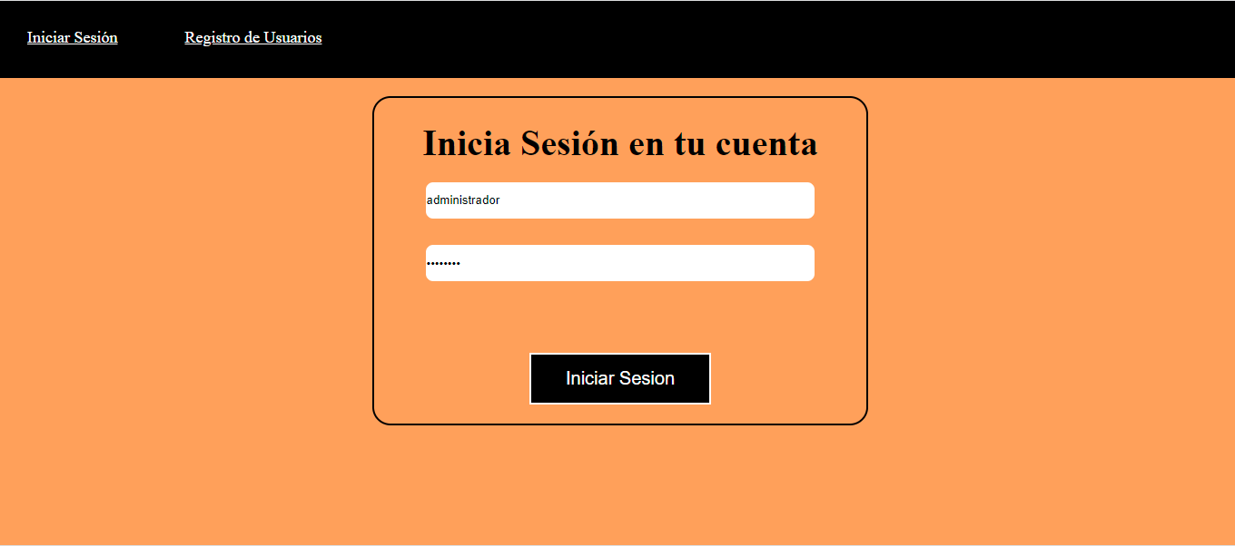

Ilustración 12: Inicio de sesión Administrador

* **Agregar Productos –Administrador**

El administrador registra los productos a vender a sus clientes

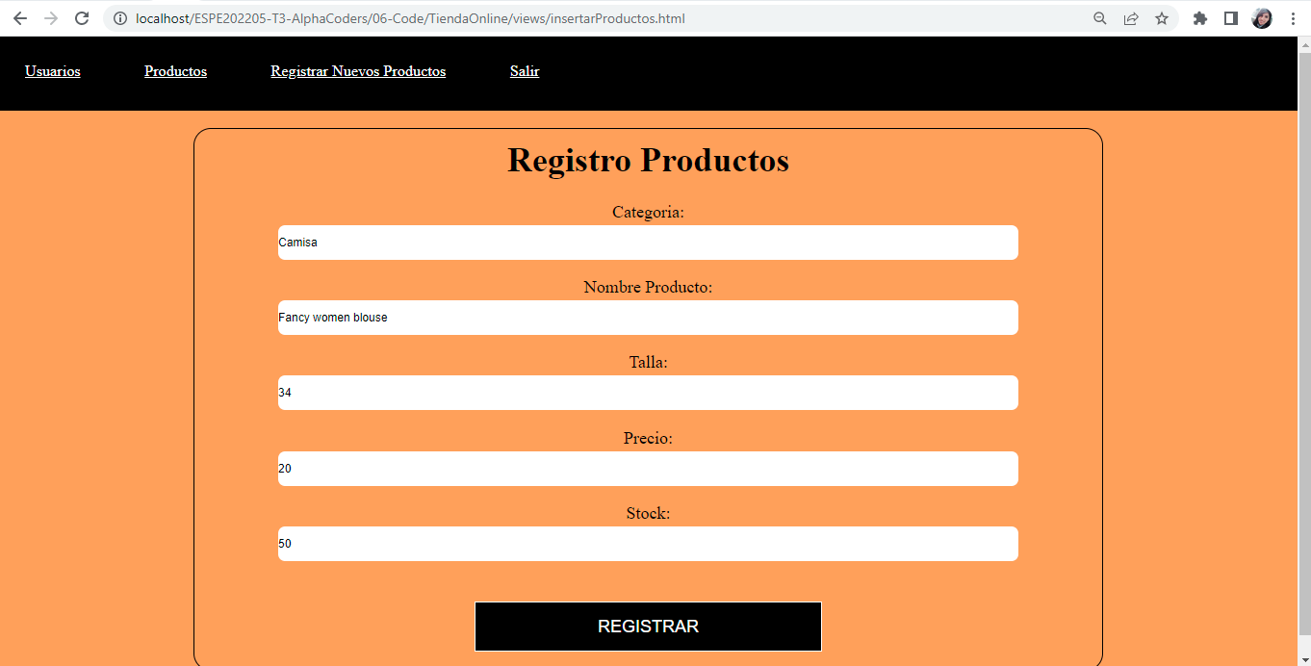

Ilustración 13: Registrar Productos

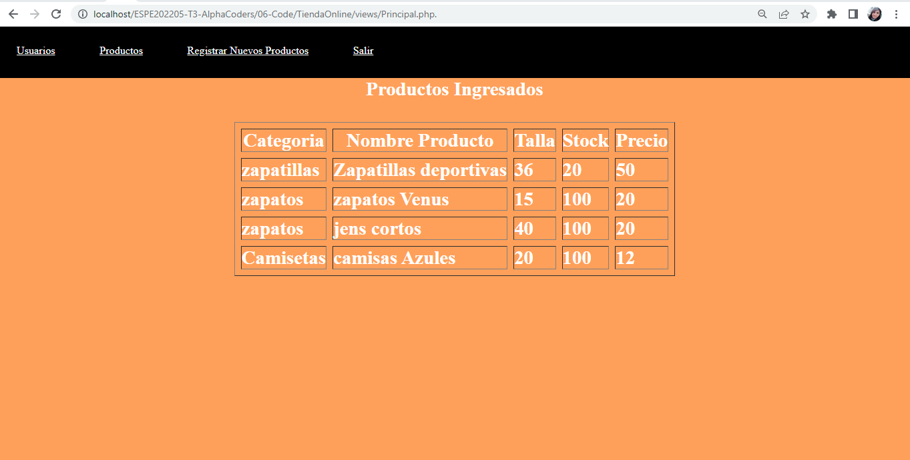

Ilustración 14: Productos Ingresados en el Sistema

* **Productos- Cliente**

Selecciona los productos a comprar, enviar al carrito para que se genere la factura

* **Factura -Cliente**

Se genera la factura del cliente con los productos comprados.